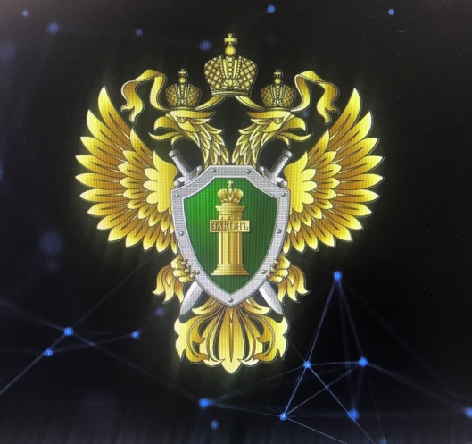
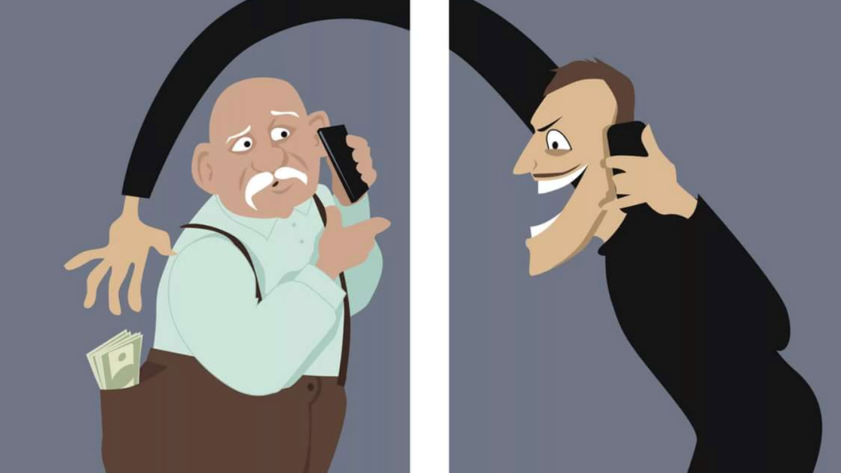

Будьте бдительны при совершении действий с банковскими картами и соблюдайте правила безопасности, чтобы не пострадать от действий мошенников.

Если с Вами произошла подобная ситуация, успокойтесь, не поддавайтесь паники, под любым предлогом прервите разговор и обратитесь в полицию по телефону 02, 102

